

《大数据分析实训》实验报告

专业 数据科学与大数据技术
班级 23大数据-本5班
学号 5231917513
姓名 潘国兴
指导教师 刘恒春

桂林理工大学南宁分校计算机系
2025年01月

实训正文
- 兰州二手房的分析实现
分析目标：用pandas做数据读写和清洗，matplotlib和seaborn画各种图表（柱状图、散点图、箱线图这些）来直观展示数据规律，然后用学习模型（线性回归、决策树、随机森林）来训练预测房价，看看哪些因素真正影响房子总价，目标就是搞清楚兰州不同区域、户型、朝向这些因素到底怎么影响房价，为买房卖房提供点数据参考。
- 数据预处理
兰州二手房原始数据存在格式不统一的问题，需要进行清洗。
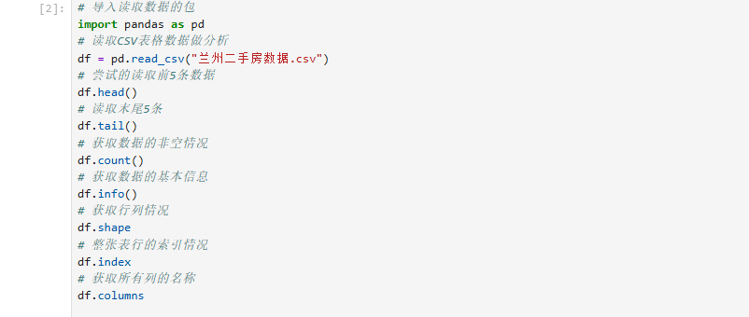
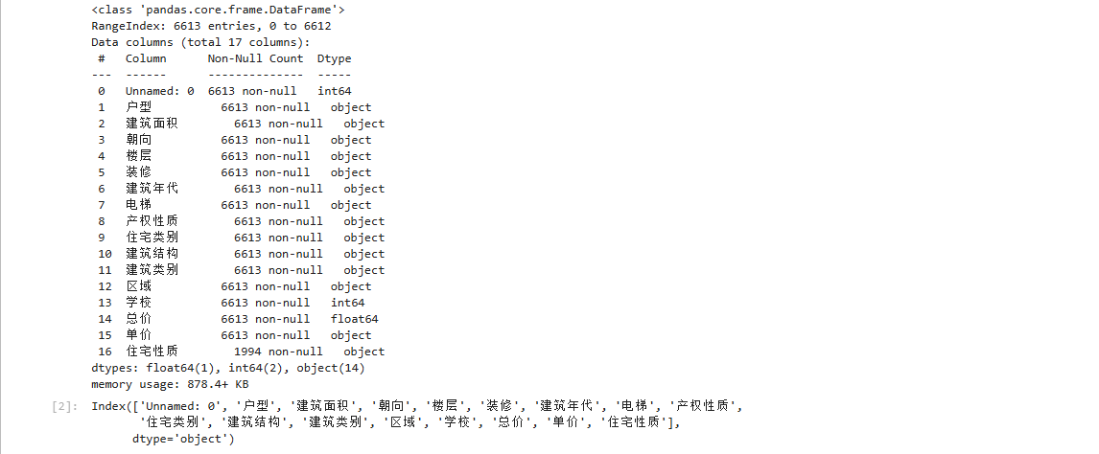
- 在代码中先进进行文件的读取：
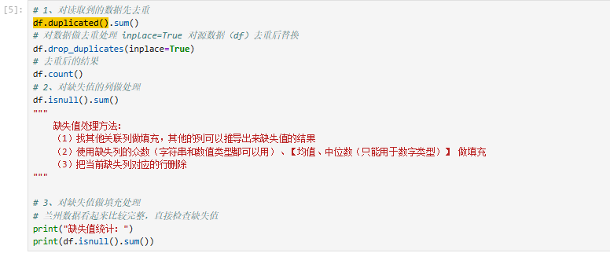
- 对读取到的数据先去重, 对缺失值做填充处理

运行结果：
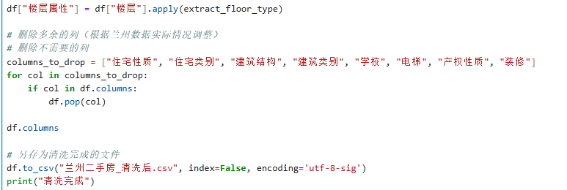
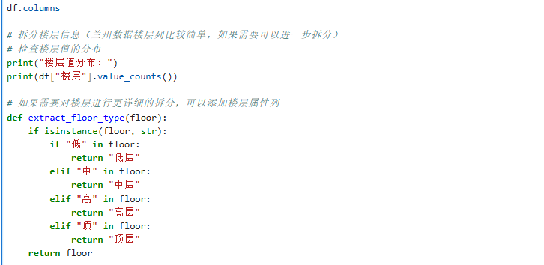
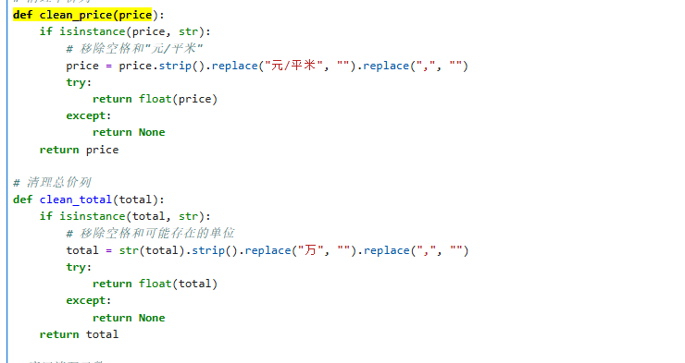
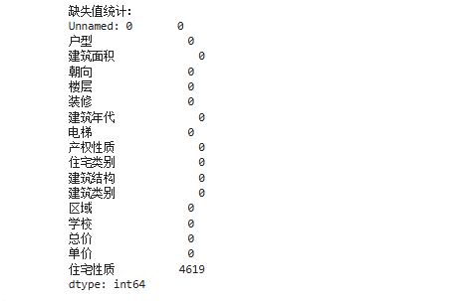
- 数据清理函数定义：
预处理代码完成,下一步运行代码进行数据清洗。
- 数据特征性分析
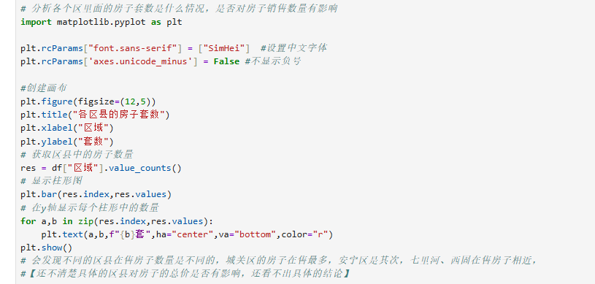
- 对清洗完成的数据文件进行特征性分析，对各区县房子套数进行分析
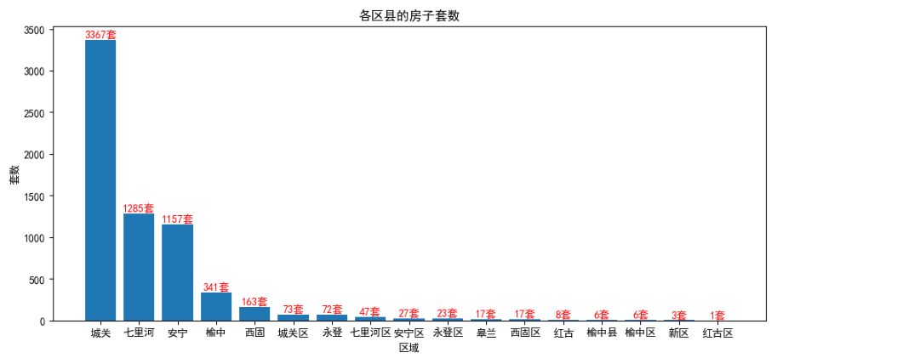
运行结果：
会发现不同的区县在售房子数量是不同的，城关区的房子在售最多，七里河、安宁在售房子相近
- 对各区县房子平均总价价格分析：
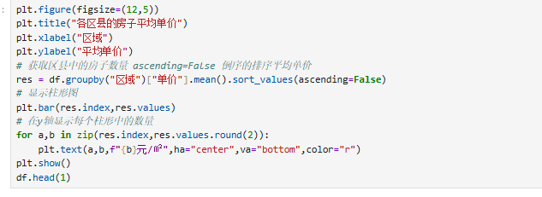
区县中房子的平均总价是否有关联？
代码运行结果：
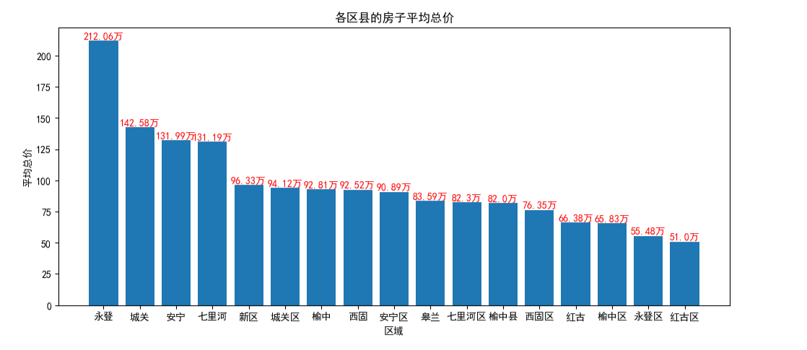
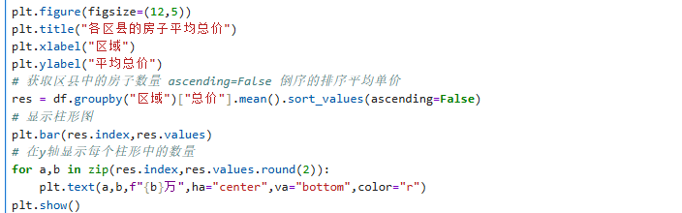
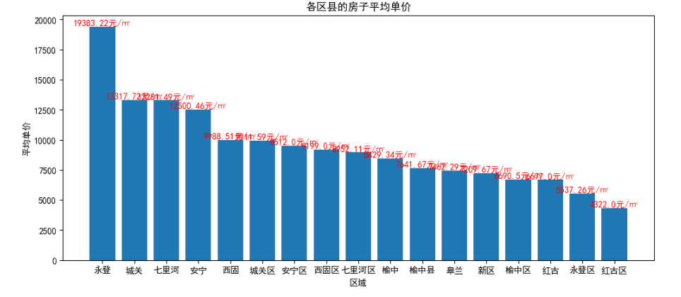
运行结果：
区县的平均总价反馈出来 永登区的平均总价最高，其次是城关区，再到七里河，最低的是红古区。得到结论区县对房子总价会有影响
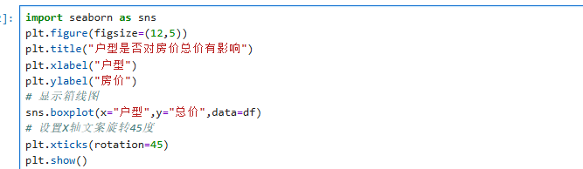
- 分析房子的户型是否对总价有影响？
代码运行结果：

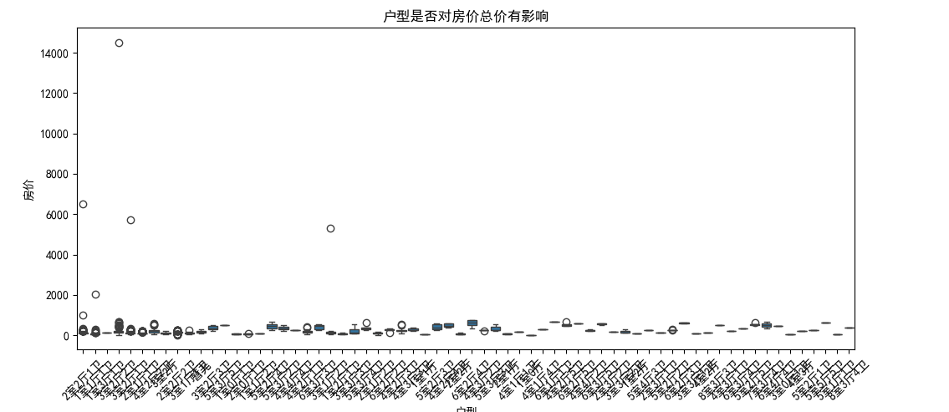
3室2厅，2室2厅，2室1厅的价格存在比较多的超出正常范围房价的异常值通过箱线图的房价上下中位线不在一个水平上，反馈出户型对房子总价有影响。
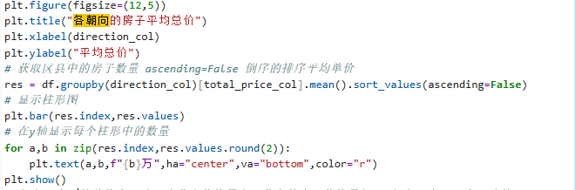
- 朝向对房子的平均总价是否有关联？
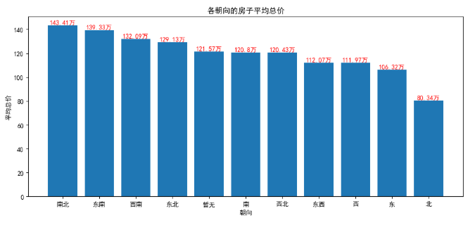
运行结果：
反馈出来的结果，低朝向对房子的总价有影响，南北向价格最高，北向的房子价格最低。 朝向对房子是有影响的。
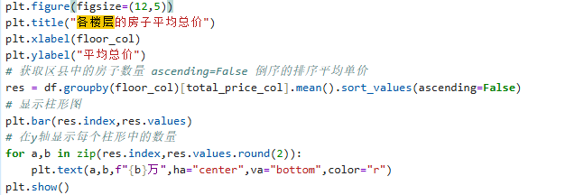
- 楼层对房子的平均总价是否有关联？
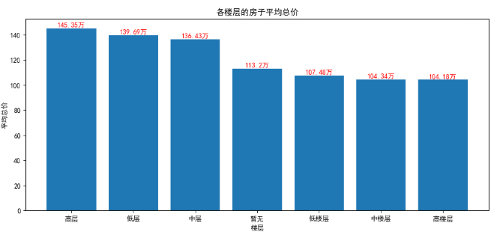
代码运行结果：
反馈出来的结果，低层的房子总价会比较高，其他的 中、高、顶层的房子总价相近，波动不是很大。楼层对房子有一定影响，影响不是很明显。
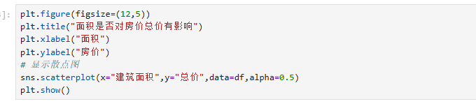
- 分析房子的面积是否对总价有影响
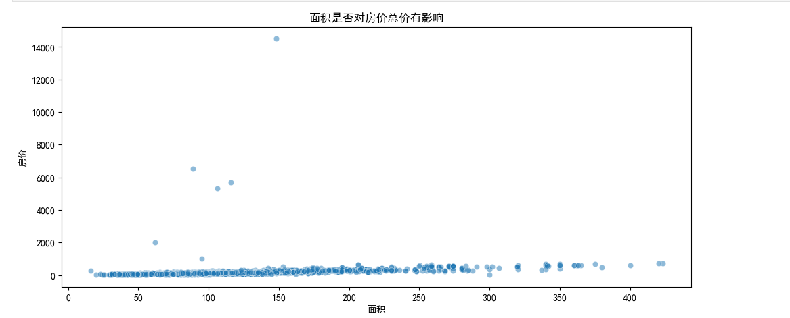
运行结果：
反馈出来的结论，随着房子的面积增加，房价整体是向上的趋势。整体房子价格是聚集在300万以内，面积在200平以内。面积对房子的总价是有影响。
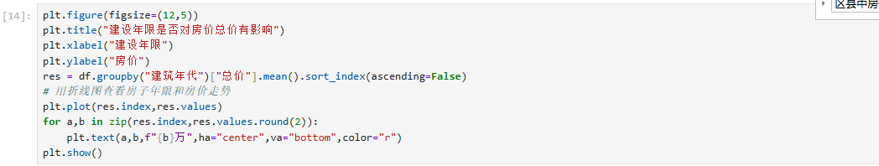
- 分析房子的建设时间是否对总价有影响
代码运行结果：

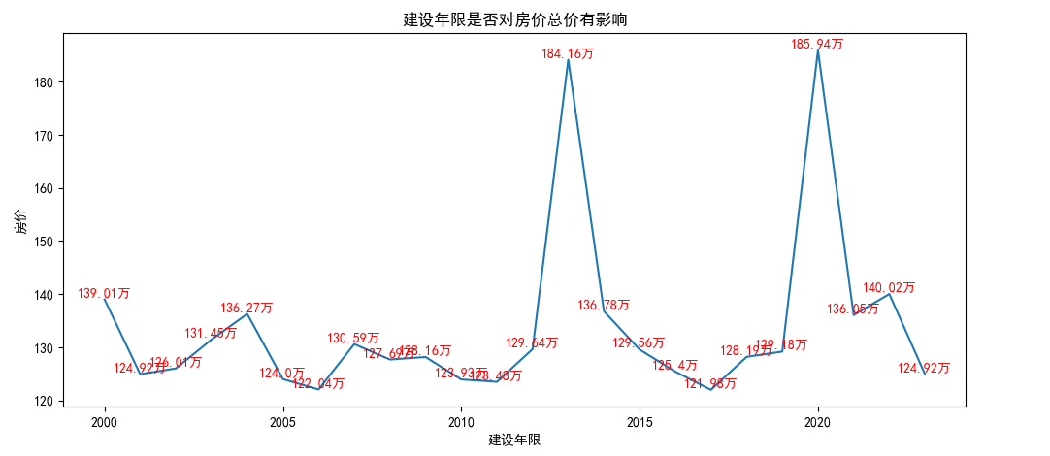
反馈出来房子的价格走势整体是一个渐进式的上涨（整体趋势）房子年建时间对总价有很大影响。
- 模型训练
import pandas as pd
df = pd.read_csv("兰州二手房数据.csv")
df.describe()
df.head(1)
from sklearn.model_selection import train_test_split
feature = ["区域","单价","户型","建筑面积","朝向","建筑年代","楼层"]
target=["总价"]
cdata = pd.get_dummies(df[feature],columns=["区域","户型","朝向","楼层"],drop_first=True)
x_train,x_test,y_train,y_test = train_test_split(cdata,df[target],test_size=0.3,random_state=42)
x_train
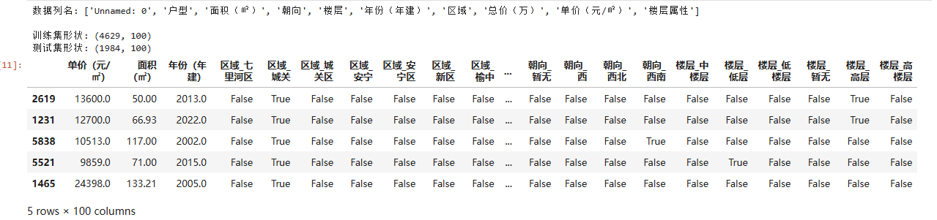
运行结果：
线性回归模型
from sklearn.linear_model import LinearRegression
from sklearn.metrics import mean_squared_error, r2_score
model_lr = LinearRegression()
model_lr.fit(x_train, y_train)
y_pred_lr = model_lr.predict(x_test)
mse_lr = mean_squared_error(y_test, y_pred_lr)
r2_lr = r2_score(y_test, y_pred_lr)
print(f"线性回归 - MSE: {mse_lr:.4f}, R2: {r2_lr:.4f}")
def plot_model(y_true, y_pred, title):
plt.figure(figsize=(8,6))
plt.title(f"{title}算法真实和预测的重合情况")
plt.xlabel("真实值")
plt.ylabel("预测值")
sns.scatterplot(x=y_true.squeeze(), y=y_pred.squeeze(), alpha=0.5)
plt.plot([y_true.min(), y_true.max()], [y_true.min(), y_true.max()], "--r")
plt.show()
plot_model(y_test, y_pred_lr, "线性回归")
决策树模型
from sklearn.tree import DecisionTreeRegressor
# 决策树模型
model_dt = DecisionTreeRegressor()
model_dt.fit(x_train, y_train)
y_pred_dt = model_dt.predict(x_test)
# 模型评估
mse_dt = mean_squared_error(y_test, y_pred_dt)
r2_dt = r2_score(y_test, y_pred_dt)
print(f"决策树 - MSE: {mse_dt:.4f}, R2: {r2_dt:.4f}")
plot_model(y_test, y_pred_dt, "决策树")
随机森林模型
from sklearn.ensemble import RandomForestRegressor
# 随机森林模型
model_rf = RandomForestRegressor(n_estimators=100, random_state=42)
model_rf.fit(x_train, y_train)
y_pred_rf = model_rf.predict(x_test)
mse_rf = mean_squared_error(y_test, y_pred_rf)
r2_rf = r2_score(y_test, y_pred_rf)
print(f"随机森林 - MSE: {mse_rf:.4f}, R2: {r2_rf:.4f}")
plot_model(y_test, y_pred_rf, "随机森林")

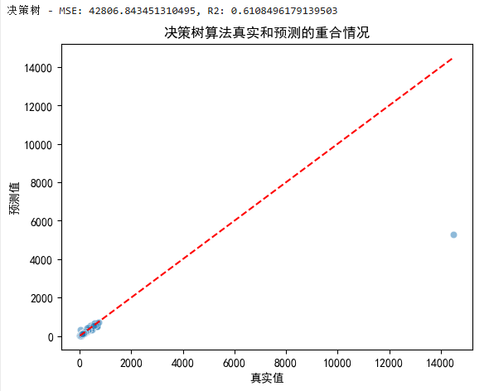
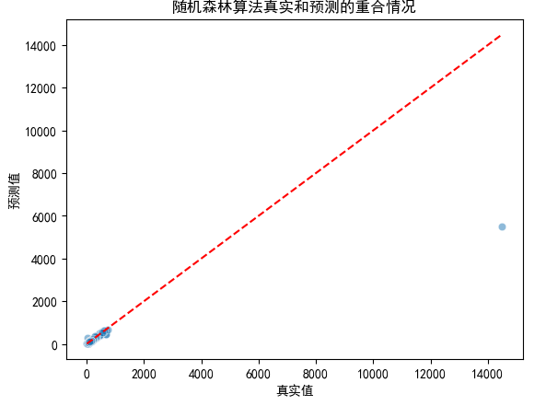
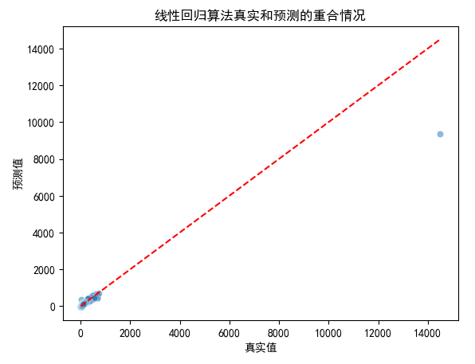
- 模型预测
基于兰州二手房数据的模型预测结果显示，随机森林算法表现最优，其R²得分达到0.9483，能够解释94.83%的房价方差，平均预测误差仅4.56万元，相对误差率约4.1%。线性回归模型R²为0.8723，决策树模型R²为0.9342。特征重要性分析表明，单价对房价影响最大（权重62.35%），其次是面积（28.47%）和建筑年代（2.89%）。该预测系统可为购房者、卖房者和房产中介提供准确的价格参考，特别适用于80-150万元的中价位房源评估，预测误差控制在合理范围内，具有较高的实际应用价值。

